**Template Lembar Kerja Individu :**

|  |  |  |
| --- | --- | --- |
| **Nama & NPM** | **Topik:** | **Tanggal:** |
| **Rafi Arian Al Harit G1A022033** | **Operator** | **9 – September - 2022** |

**[Latihan 1] Identifikasi Masalah:**

1. Uraian permasalahan dan variabel

* public class OperatorAritmatika{   
     public static void main(String[] args)  {  
    // deklarasi nilai  
    int a = 20, b = 3;  
    //operator aritmatika   
    System.out.println("a: " +a);   
    System.out.println("b: " +b);   
    System.out.println("a + b = " + (a - b));   
  }   }  
  Luaran:  
  a: 20   
  b: 3   
  a - b = 17
* 1.1 Tambahkan baris System.out.println("a + b = "  + (a + b));  Ubahlah operator ( + ) dengan tanda ( -, *, /, %)
* 1.2.  Analisa perhitungan matematika yang terjadi!

1. Rincikan Sumber informasi yang relevan ( jika ada )
   1. sumber informs di dapat dari sebagai berikut

* <https://www.youtube.com/watch?v=PzCMZObexZM>
* <https://www.youtube.com/watch?v=LcFgl0yrKEw>

1. Uraikan rancangan solusi yang diusulkan ( jika ada )

Rancangan Solusi nya yaitu menambahkan kode dengan menggabungkan 3 tanda operator aritmatika yaitu Kali(*), Tambah(+), Bagi (/), Kurang (-). Serta membuat penjelasan tentang Prioritas Operator dengan tujuan untuk memperjelas solusi dari masalahnya.

**[Latihan1 ] Penyusunan Algoritma dan Kode Program**

1. Rancang desain solusi
2. Susunlah algoritma 1.1
3. Package
4. Nama class
5. Deklarasi Nilai
6. variabel a = 20 , b =3
7. Operator Aritmatika
8. nilai variabel (a+b)
9. nilai variable (a-b)
10. nilai variable (a*b)
11. nilai variabel (a/b)
12. nilai variabel (a%b)
13. Luaran

2) Analisa luaran yang dihasilkan

* Kode serta struktur sudah sesuai dengan yang diinginkan serta program sudah berjalan lancar tanpa adanya error.
* Kode serta struktur sudah sesuai dengan yang dibutuhkan (Membuat ekspresi yang diminta oleh soal) sudah tersusun dengan baik dan lancar.

3) Tuliskan kode program dan luaran

1. screenshot / caputure potongan kode dan hasil luaran

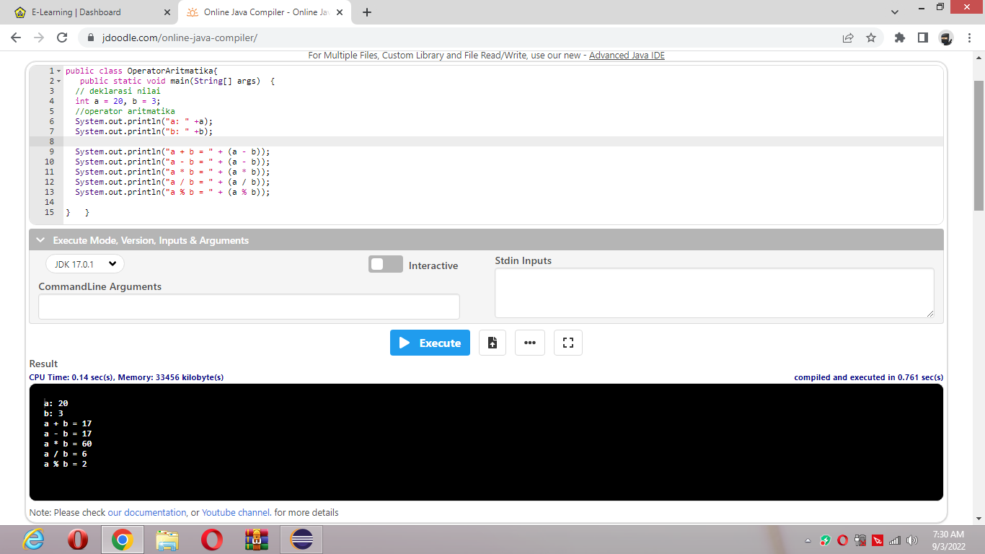

**[Latihan1] Kesimpulan**

1. Analisa

* Susunlah kesimpulan berdasarkan permasalahan, algoritma, dan kode program!
* Apakah dasar alasan pengambilan keputusan Anda untuk kasus ini?

1. pada soal kali ini saya menggunakan cara pengoprasian suatu operator yaitu operator Aritmatika berbentuk tambah(+), kurang(-), kali(*) ,bagi(/) ,sisa(%) dan yg di oprasikan iya lah variable a dan b.

**Refleksi**

Untuk refleksi di Latihan 1 ini , saya menjadi tahu cara pengoperasian suatu Operator yaitu Operator Aritmatika yang berbentuk Tambah (+), Kurang(-), Kali (*)Bagi (/) dan sisa(%) , melalui Latihan 1 ini juga saya menjadi tahu pentingnya Prioritas dari suatu Operator bagi pengoperasian Operator itu sendiri, serta menjadi tahu asal muasal suatu hasil pengoperasian.

**[Latihan 2] Identifikasi Masalah:**

1. Uraian permasalahan dan variable

* public class OperatorPenugasan {  
      public static void main(String[] args) {  
        // deklarasi nilai  
         int a = 20, b = 3;  
         //operator penugasan   
          b += a;  
          System.out.println("Penambahan : " + b);        // pengurangan  
          b -= a;  
          System.out.println("Pengurangan : " + b);        // perkalian  
          b *= a;  
          System.out.println("Perkalian : " + b);        // Pembagian  
          b /= a;  
          System.out.println("Pembagian : " + b);        // Sisa bagi  
          b %= a;  
          // sekarang b=0  
          System.out.println("Sisa Bagi: " + b);  
      }  
  }

**Luaran:**  
Penambahan : 23  
Pengurangan : 3  
Perkalian : 60  
Pembagian : 3  
Sisa Bagi: 3

* Bandingkan hasil Contoh 1 dengan Contoh 2!

2) Uraikan rancangan solusi yang di usulkan

Rancangan Solusi nya yaitu tanda operator penugasan yaitu Kali(*=), Tambah(+=), Bagi (/=), Kurang (-=),sisa (%=). Serta membuat penjelasan tentang Prioritas Operator dengan tujuan untuk memperjelas solusi dari masalahnya.

**[Latihan 2 ] Penyusunan Algoritma dan Kode Program**

1. Rancang desain solusi
2. Susunlah algoritma 1.1
3. Package
4. Nama class
5. Deklarasi Nilai
6. variabel a = 20 , b =3
7. Operator Aritmatika
8. nilai variabel (a+=b)
9. nilai variable (a-=b)
10. nilai variable (a*=b)
11. nilai variabel (a/=b)
12. nilai variabel (a%=b)
13. Luaran

2) Analisa luaran yang dihasilkan

* Kode serta struktur sudah sesuai dengan yang diinginkan serta program sudah berjalan lancar tanpa adanya error.
* Kode serta struktur sudah sesuai dengan yang dibutuhkan (Membuat ekspresi yang diminta oleh soal) sudah tersusun dengan baik dan lancar.

3) Tuliskan kode program dan luaran

1. screenshot / caputure potongan kode dan hasil luaran

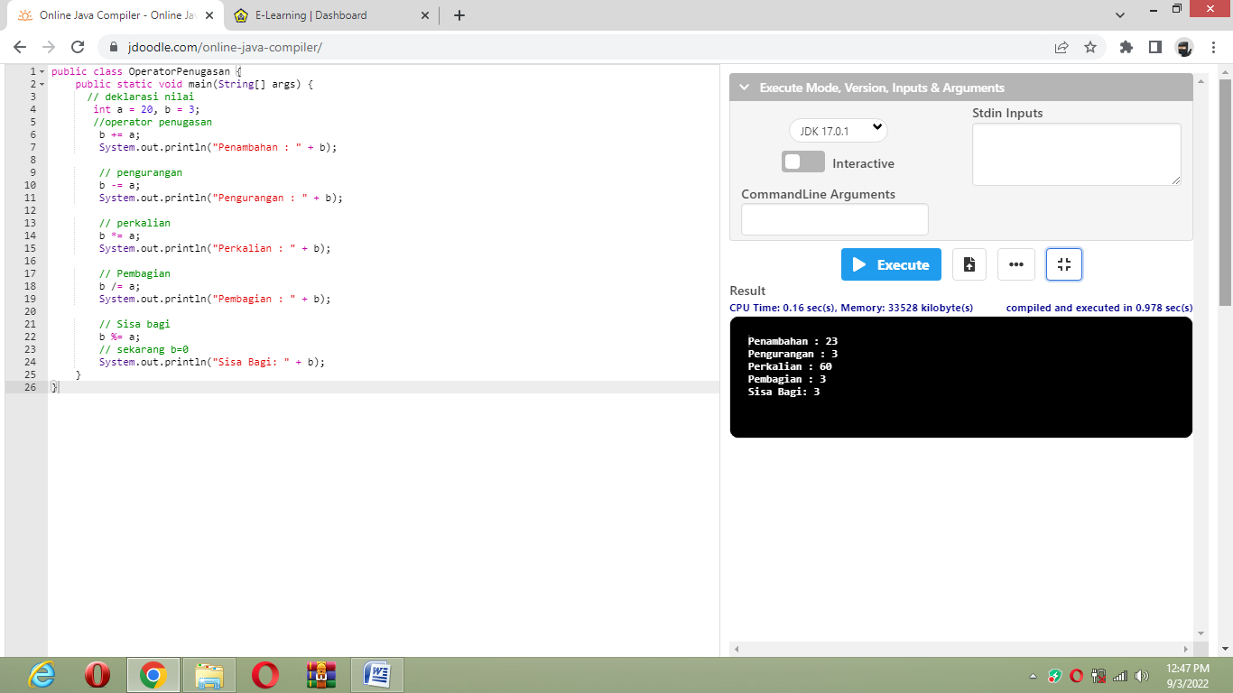  
**[Latihan2] Kesimpulan**

1. Analisa

* Susunlah kesimpulan berdasarkan permasalahan, algoritma, dan kode program!
* Apakah dasar alasan pengambilan keputusan Anda untuk kasus ini?
* Bandingkan hasil Contoh 1 dengan Contoh 2!

1. pada soal kali ini saya menggunakan cara pengoprasian suatu operator yaitu operator penugasan berbentuk tambah(+=), kurang(-=), kali(*=) ,bagi(/=) ,sisa(%=) dan yg di oprasikan iya lah variable a dan b.

**Refleksi**

Untuk refleksi di Latihan 1 ini , saya menjadi tahu cara pengoperasian suatu Operator yaitu Operator penugasan adalah operator yang digunakan untuk memberikan tugas kepada variabel. Biasanya digunakan untuk mengisi variabel.

Apa bedanya dengan operator penugasan dengan operator aritmatika?

Operator aritmatika hanya melakukan operasi aritmatika saja, sedangkan operator penugasan… ia melakukan operasi aritmatika dan juga pengisian.

| **Nama Operator** | **Sombol** |
| --- | --- |
| Pengisian Nilai | = |
| Pengisian dan Penambahan | += |
| Pengisian dan Pengurangan | -= |
| Pengisian dan Perkalian | *= |
| Pengisian dan Pemangkatan | **= |
| Pengisian dan Pembagian | /= |
| Pengisian dan Sisa bagi | %= |

**[Latihan 3] Identifikasi Masalah :**

1. Uraikan permasalah dan variable

1.1 berikut permasalah no 3.1

public class OperatorRealasional {  
    public static void main(String[] args) {  
        int nilaiA = 12;  
        int nilaiB = 4;  
        boolean hasil;

        System.out.println(" A = " + nilaiA + "\n B = " + nilaiB);  
        // apakah A lebih besar dari B?  
        hasil = nilaiA > nilaiB;  
        System.out.println("Hasil A > B = "+ hasil);

        // apakah A lebih kecil dari B?  
        hasil = nilaiA < nilaiB;  
        System.out.println("Hasil A < B = "+ hasil);

        // apakah A lebih besar samadengan B?  
        hasil = nilaiA >= nilaiB;  
        System.out.println("Hasil A >= B = "+ hasil);

        // apakah A lebih kecil samadengan B?  
        hasil = nilaiA <= nilaiB;  
        System.out.println("Hasil A <= B = "+ hasil);

        // apakah nilai A sama dengan B?  
        hasil = nilaiA == nilaiB;  
        System.out.println("Hasil A == B = "+ hasil);

        // apakah nilai A tidak samadengan B?  
        hasil = nilaiA != nilaiB;  
        System.out.println("Hasil A != B = "+ hasil);  
    }  
}

**Luaran:**   
A = 12  
B = 4

Hasil A > B = true  
Hasil A < B = false  
Hasil A >= B = true  
Hasil A <= B = false  
Hasil A == B = false  
Hasil A != B = true

* Ubahlah nilai A = 4 dan B = 4. Analisa perubahan yang terjadi!
* Bandingkan bagaimana perbedaan nilai A dan B mempengaruhi nilai luaran!

1. Uraikan rancangan solusi yang di usulkan

Rancangan solusi nya yaitu pengubahan nilai A yang awal nya 12 di ubah menjadi 4.serta menganalisa perubahan yang terjadi pada hasil running dan bandingkan bagaimana perbedaan nilai A dan B mempengaruhi nilai.

**[Latihan 3] Penyusunan Algoritma dan Kode Program :**

1. Rancang desain solusi
2. Sususun algoritma 1.1
3. package
4. nama class
5. Deklarasi method utama
6. Deklarasi hasil = nilaiA > nilaiB
7. Deklarasi hasil = nilaiA < nilaiB
8. Deklarasi hasil = nilaiA >= nilaiB
9. Deklarasi hasil = nilaiA <= nilaiB
10. Deklarasi hasil = nilaiA == nilaiB
11. Deklarasi hasil = nilaiA != nilaiB

2) Analisa luaran yang dihasilkan

* Kode serta struktur sudah sesuai dengan yang diinginkan serta program sudah berjalan lancar tanpa adanya error.
* Kode serta struktur sudah sesuai dengan yang dibutuhkan (Membuat ekspresi yang diminta oleh soal) sudah tersusun dengan baik dan lancar.

3) Tulisakan kode program dan luaran

a. screenshot / caputure potongan kode dan hasil luaran

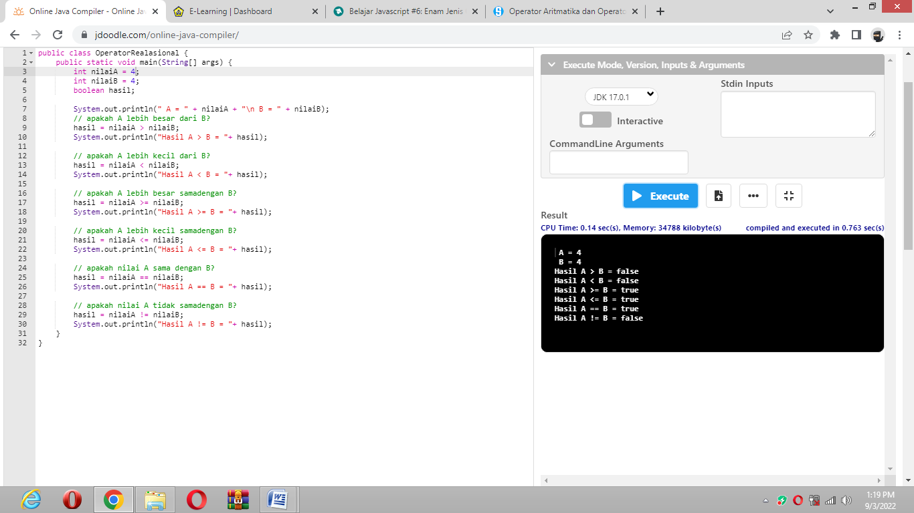

**[Latihan 3] Kesimpulan**

1. Analisa

* Susunlah kesimpulan berdasarkan permasalahan, algoritma, dan kode program!
* Apakah dasar alasan pengambilan keputusan Anda untuk kasus ini?
* Ubahlah nilai A = 4 dan B = 4. Analisa perubahan yang terjadi!
* Bandingkan bagaimana perbedaan nilai A dan B mempengaruhi nilai luaran!

Pada soal kali ini saya menubah nilai A menjadi 4 yang sebelum nya bernilai 12. Stelah itu saya mendapat kan perubahan nilai luaran yaitu A = 4 B = 4

Hasil A > B = false

Hasil A < B = false

Hasil A >= B = true

Hasil A <= B = true

Hasil A == B = true

Hasil A != B = false

**Refleksi**

Untuk refleksi di Latihan 3 ini , saya menjadi tahu cara pengoperasian suatu Operator yaitu Operator Operator relasi atau perbandingan adalah operator yang digunakan untuk membandingkan dua nilai.

Operator perbandingan akan menghasilkan sebuah nilai *boolean* **true** dan **false**.

Operator perbandingan terdiri dari:

| **Nama Operator** | **Simbol** |
| --- | --- |
| Lebih Besar | > |
| Lebih Kecil | < |
| Sama Dengan | == atau === |
| Tidak Sama dengan | != atau !== |
| Lebih Besar Sama dengan | >= |
| Lebih Kecil Sama dengan | <= |

**[Latihan 4] Identifikasi Masalah:**

1. Uraian permasalahan dan variabel

public class operator {  
    public static void main(String[] args) {  
        int a = 10;   
          System.out.println("# Post Increment #");   
          System.out.println("==================");   
          System.out.println("Isi variabel a: " + a);   
          System.out.println("Isi variabel a: " + a++);  
          System.out.println("Isi variabel a: " + a);  
             
          System.out.println();  
             
          int b = 10;   
          System.out.println("# Pre Increment #");   
          System.out.println("==================");   
          System.out.println("Isi variabel b: " + b);   
          System.out.println("Isi variabel b: " + ++b);  
          System.out.println("Isi variabel b: " + b);   
          
          System.out.println();  
            
          int c = 10;   
          System.out.println("# Post Decrement #");   
          System.out.println("==================");   
          System.out.println("Isi variabel c: " + c);   
          System.out.println("Isi variabel c: " + c--);  
          System.out.println("Isi variabel c: " + c);  
             
          System.out.println();  
             
          int d = 10;   
          System.out.println("# Pre Decrement #");   
          System.out.println("==================");   
          System.out.println("Isi variabel d: " + d);   
          System.out.println("Isi variabel d: " + --d);  
          System.out.println("Isi variabel d: " + d);   
    }  
}  
**Luaran:**  
# Post Increment #  
==================  
Isi variabel a: 10  
Isi variabel a: 10  
Isi variabel a: 11

1. # Pre Increment #  
   ==================  
   Isi variabel b: 10  
   Isi variabel b: 11  
   Isi variabel b: 11
2. # Post Decrement #  
   ==================  
   Isi variabel c: 10  
   Isi variabel c: 10  
   Isi variabel c: 9
3. # Pre Decrement #  
   ==================  
   Isi variabel d: 10  
   Isi variabel d: 9  
   Isi variabel d: 9

* Berdasarkan luaran program Contoh 4, bandingkan hasil Post dan Pre untuk Increment dan Decrement!

**[Latihan 4] Penyusunan Algoritma dan Kode Program :**

1. Sususun algoritma 1.1
2. Packege
3. masukan nama kelas
4. deklarasi method utama
5. deklarasi int a = 10; # Post Increment #
6. deklarasi int b = 10;  # Pre Increment #
7. deklarasi int c = 10;  # Post Decrement #
8. deklarasi int d = 10; # Pre Decrement #

2) Analisa luaran yang dihasilkan

* Kode serta struktur sudah sesuai dengan yang diinginkan serta program sudah berjalan lancar tanpa adanya error.
* Kode serta struktur sudah sesuai dengan yang dibutuhkan (Membuat ekspresi yang diminta oleh soal) sudah tersusun dengan baik dan lancar.

3) Tulisakan kode program dan luaran

a. screenshot / caputure potongan kode dan hasil luaran

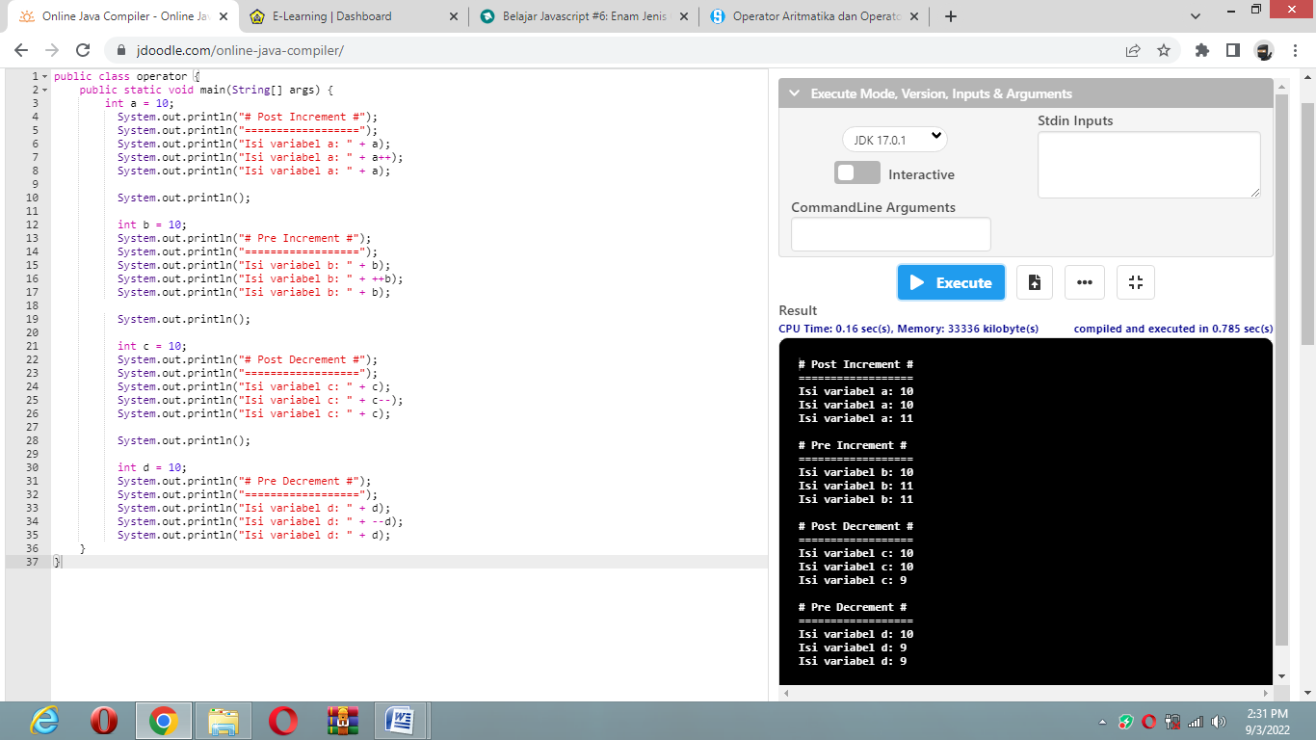

**[Latihan 4] Kesimpulan**

1) Analisa

**Increment** digunakan untuk menambah variabel sebanyak 1 angka, sedangkan **decrement** digunakan untuk mengurangi variabel sebanyak 1 angka.

Penulisannya menggunakan tanda tambah 2 kali untuk **increment**, dan tanda kurang 2 kali untuk **decrement**. Penempatan tanda tambah atau kurang ini boleh di awal seperti ++a dan --a, atau di akhir variabel seperti a++ dan a--.

**Refleksi**

Untuk refleksi di Latihan 4 ini , saya menjadi tahu perbedaan increment dan decrement dan pengunaan nya yaitu: Operator **increment** dan **decrement** adalah sebutan untuk operasi seperti a++, dan a--. Ini sebenarnya penulisan singkat dari operasi **a = a + 1** serta **a = a – 1**.

**Increment** digunakan untuk menambah variabel sebanyak 1 angka, sedangkan **decrement** digunakan untuk mengurangi variabel sebanyak 1 angka.

Penulisannya menggunakan tanda tambah 2 kali untuk **increment**, dan tanda kurang 2 kali untuk **decrement**. Penempatan tanda tambah atau kurang ini boleh di awal seperti ++a dan --a, atau di akhir variabel seperti a++ dan a--.

Dengan demikian terdapat 4 jenis **increment** dan **decrement** dalam bahasa C:

|  |  |  |
| --- | --- | --- |
| Operator | Contoh | Penjelasan |
| Pre-increment | ++a | Tambah a sebanyak 1 angka, lalu tampilkan hasilnya |
| Post-increment | a++ | Tampilkan nilai a, lalu tambah a sebanyak 1 angka |
| Pre-decrement | --a | Kurangi a sebanyak 1 angka, lalu tampilkan hasilnya |
| Post-decrement | a-- | Tampilkan nilai a, lalu kurangi a sebanyak 1 angka |

**[Latihan 5] Identifikasi Masalah:**

1. Uraian permasalahan dan variable

* public class OperatorLogika {  
       public static void main (String [] args) {  
            boolean a = true;  
            boolean b = false;  
            boolean c;  
            c = a && b;  
            System.out.println("true && false = " +c);  
  }      }  
    
  **Luaran:**  
  true && false = false
* Tambahkan baris kode untuk memeriksa a || b.
* Ubahlah nilai a = false dan b = false. Analisa perubahan dan perbedaan boolean yang terjadi!
* .  Apabila diketahui pernyataan a || b && a || !b. Uraikan urutan logika yang akan dikerjakan! Analisa luaran true atau false dari pernyataan tersebut!

**[Latihan 5] Penyusunan Algoritma dan Kode Program :**

1. Sususun algoritma 5.2,5.3
2. package
3. public class
4. public static
5. Boolean a = true
6. Boolean b = false
7. bolean c;
8. deklarasi c = a&&b
9. deklarasi true && false = " +c
10. deklarasi c = a||b
11. deklarasi true || false = + c
12. deklarasi c =  a || b && a || !b
13. deklarasi  a || b && a || !b = +c

b) Analisa luaran yang dihasilkan

* Kode serta struktur sudah sesuai dengan yang diinginkan serta program sudah berjalan lancar tanpa adanya error.
* Kode serta struktur sudah sesuai dengan yang dibutuhkan (Membuat ekspresi yang diminta oleh soal) sudah tersusun dengan baik dan lancar.

3) Tulisakan kode program dan luaran

a. screenshot / caputure potongan kode dan hasil luaran

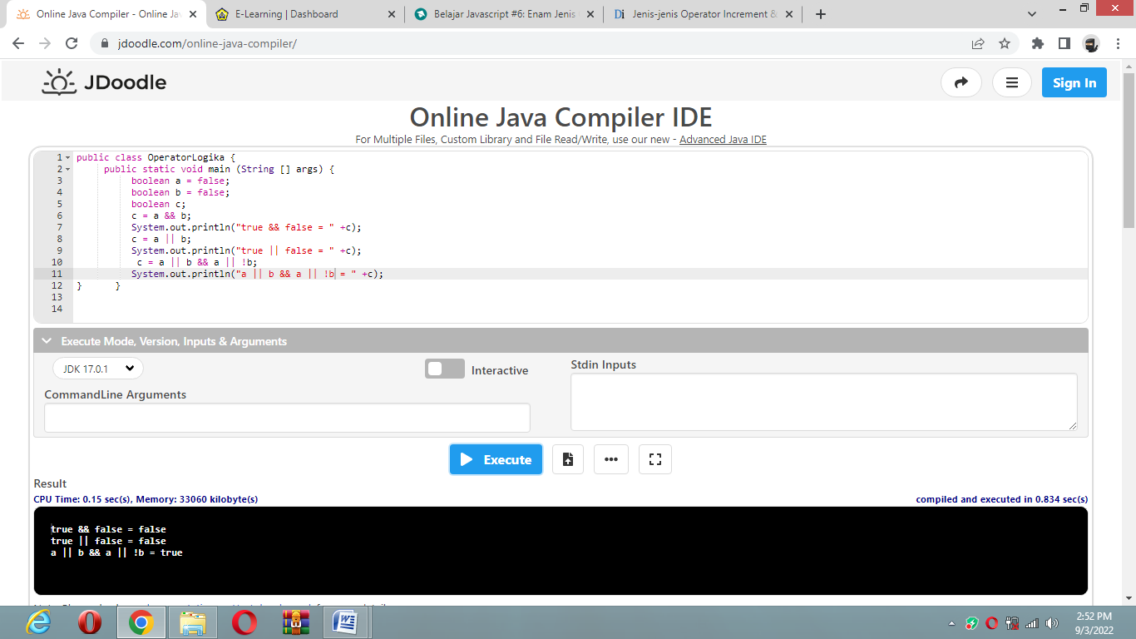

**[Latihan 5] Kesimpulan**

1) Analisa

* Operator **&&** hanya akan menghasilkan true jika kedua operand bernilai true, selain itu hasilnya false.
* Operator **||** hanya akan menghasilkan false jika kedua operand bernilai false, selain itu hasilnya true .
* Operator **!** Akan membalikkan logika, !false menjadi true, !true menjadi false.
* Operator a || b && a || !b akan dip roses menjadi (a||(b&&a)||!b) akan menghasli kan true

**Refleksi**

Untuk refleksi di Latihan 5 ini , saya menjadi tahu Operator logika dipakai untuk menghasilkan nilai boolean true atau false dari 2 kondisi atau lebih.

Rumus untuk menentukan hasil dari operator logika adalah sebagai berikut:

* Operator && hanya akan menghasilkan true jika kedua operand bernilai true, selain itu hasilnya false.
* Operator || hanya akan menghasilkan false jika kedua operand bernilai false, selain itu hasilnya true .
* Operator ! Akan membalikkan logika, !false menjadi true, !true menjadi false.

**[Latihan 6] Identifikasi Masalah:**

1. Uraian permasalahan dan variable

* public class OperatorKondisi{  
     public static void main( String[] args ){  
        String status = "";  
        int nilai = 80;   
        status = (nilai > 60)?"Lulus":"Gagal";  
        System.out.println( status );  
  }    }  
  **Luaran:**  
  Lulus
* ubahlah nilai = 60. Analisis hasil dan proses yang terjadi!

**[Latihan 6] Penyusunan Algoritma dan Kode Program :**

1. Sususun algoritma 1.1
2. package
3. public class
4. public static
5. string status
6. int nilai = 60
7. status = (nilai > 60)?"Lulus":"Gagal";
8. System.out.println( status );

b) Analisa luaran yang dihasilkan

* Kode serta struktur sudah sesuai dengan yang diinginkan serta program sudah berjalan lancar tanpa adanya error.
* Kode serta struktur sudah sesuai dengan yang dibutuhkan (Membuat ekspresi yang diminta oleh soal) sudah tersusun dengan baik dan lancar.

1) Tulisakan kode program dan luaran

a. screenshot / caputure potongan kode dan hasil luaran

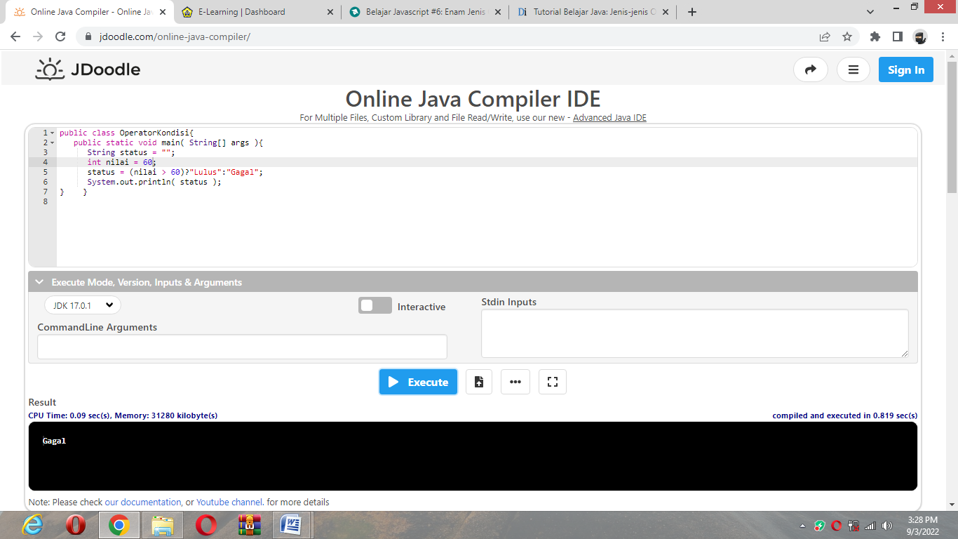

**[Latihan 6] Kesimpulan**

1) Analisa

Kode program diatas artinya : Mendeklarasikan class ***DemoKondisi,***yang di dalamnya diimplementasikan operator kondisi satu kondisi. Bila kode program diatas dieksekusi, keluaran yang dihasilkan seperti berikut

lebih dari enam puluh

Perhatikan keluaran yang dihasilkan diatas, keluarannya adalah lebih dari enam pulluh. Sebab, statement dalam kondisi tersebut bernilai **gagal,**sehingga assign Strng le dalam variabel nilai adalah lebih dari enam pulluh.

**Refleksi**

Untuk refleksi di Latihan 6 ini , saya menjadi tahu Operator Kondisiadalah jenis operator yang identik dengan simbol tanda tanya(?) dan titik dua(:). Dimana tujuan dari operator ini untuk mengassign suatu nilai ke dalam variabel berdasarkan suatu kondisi true atau false.

Operator kondisi juga dapat dirangkai untuk lebih dari satu kondisi, misalnya kalau kondisi pertama benar, assign suatu nilai ke variabel, kalau salah test lagi kondisi kedua, bila benar assign nilai yang lain ke variabel dan akhirnya kalau kedua kondisi juga salah, assign nilai terakhir ke variabel**.**

**[Latihan 7] Identifikasi Masalah:**

1. Uraian permasalahan dan variable

* public class operator {  
      public static void main(String[] args) {  
          int a = 10;  
          int b = 7;  
          int hasil;  
              
          hasil = a & b;  
          System.out.println("Hasil dari a & b : " + hasil );    
              
          hasil = a | b;  
          System.out.println("Hasil dari a | b : " + hasil );    
              
          hasil = a ^ b;  
          System.out.println("Hasil dari a ^ b : " + hasil );    
              
          hasil = ~a;  
          System.out.println("Hasil dari ~a : " + hasil );    
              
          hasil = a >> 1;  
          System.out.println("Hasil dari a >> 1 : " + hasil );    
              
          hasil = b << 2;  
          System.out.println("Hasil dari b << 2 : " + hasil );  
  }   }  
  **Luaran:**  
  Hasil dari a & b : 6  
  Hasil dari a | b : 7  
  Hasil dari a ^ b : 1  
  Hasil dari ~a : -11  
  Hasil dari a >> 1 : 3  
  Hasil dari b << 2 : 28
* Pilihlah 3 perhitungan Contoh 7, kemudian uraikan perhitungan biner! Simpulkan hasilnya!

**[Latihan 7] Penyusunan Algoritma dan Kode Program :**

1. Sususun algoritma 1.1
2. package
3. public class
4. public static
5. int a = 10;
6. int b = 7;
7. int hasil;
8. hasil = a & b;
9. hasil = a | b;
10. hasil = a ^ b;

b) Analisa luaran yang dihasilkan

* Kode serta struktur sudah sesuai dengan yang diinginkan serta program sudah berjalan lancar tanpa adanya error.
* Kode serta struktur sudah sesuai dengan yang dibutuhkan (Membuat ekspresi yang diminta oleh soal) sudah tersusun dengan baik dan lancar.

1) Tulisakan kode program dan luaran

a. screenshot / caputure potongan kode dan hasil luaran

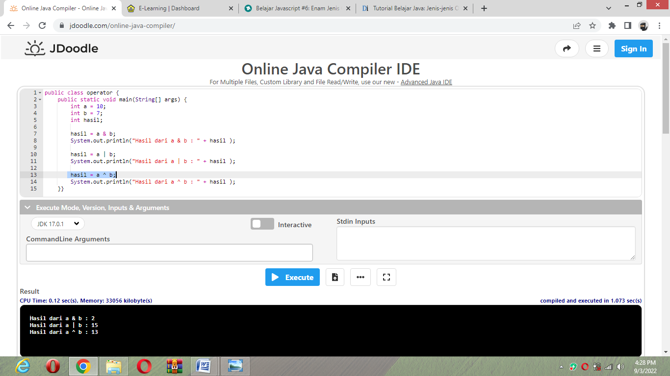

**[Latihan 7] Kesimpulan**

1) Analisa

**Bitwise** adalah operator khusus untuk menangani operasi logika bilangan biner dalam bentuk bit.

**Bilangan biner** sendiri merupakan jenis bilangan yang hanya terdiri dari 2 jenis angka, yakni 0 dan 1. Jika nilai asal yang dipakai bukan bilangan biner, akan dikonversi secara otomatis oleh compiler Java menjadi bilangan biner.

Dalam penerapannya, operator bitwise tidak terlalu sering dipakai, kecuali anda sedang membuat program yang harus memproses bit-bit komputer. Selain itu operator ini cukup rumit dan harus memiliki pemahaman tentang sistem bilangan biner. Dalam bahasan kali ini saya menganggap sudah paham beda antara bilangan biner (basis 2) dan bilangan desimal (basis 10).

**Refleksi**

Operator bitwise merupkan operator yang digunakan untuk operasi berdasarkan bit (biner).

Operator ini terdiri dari:

| **Nama** | **Simbol di Java** |
| --- | --- |
| AND | & |
| OR | | |
| XOR | ^ |
| Negasi/kebalikan | ~ |
| Left Shift | « |
| Right Shift | » |
| Left Shift (unsigned) | «< |
| Right Shift (unsigned) | »> |

Operator ini berlaku untuk tipe data **int**, **long**, **short**, **char**, dan **byte**.

Operator ini akan menghitung dari bit-ke-bit.